Wakacyjna Racicka Szkółka Piłkarska.
W dniach 07-18.07.2014 r. siedemnastoosobowa grupa chłopców Niepublicznej Szkoły Podstawowej w Racicach uczestniczyła w obozie piłkarskim w ramach Racickiej Szkółki Piłkarskiej. Treningi odbywały się na obiekcie kruszwickiego „Orlika” pod okiem instruktorów: Pawła Śmiłowskiego i Jacka Jędrzejczaka. Podczas pierwszego treningu młodzi piłkarze poznawali podstawowe elementy techniki oraz taktyki gry. Po treningu jechaliśmy na obiad, potem był drugi trening, na którym zawodnicy doskonalili poznane elementy w grze. Wyjeżdżaliśmy także na basen do Radziejowa zdradza Paweł Śmiłowski. Podczas obozu zawodnicy otrzymywali owoce oraz wodę mineralną, które były niezbędne przy tak wysokich temperaturach. Cieszy nas fakt, że przy takiej pogodzie wszyscy zawodnicy z dużym zaangażowaniem uczestniczyli w każdym treningu dodaje Jacek Jędrzejczak. Podsumowaniem zgrupowania był wspólny wyjazd do Poznania i zwiedzanie z przewodnikiem stadionu KKS „Lech” Poznań. Dyrektor NSP Racice Paweł Śmiłowski bardzo dziękuje osobom, które przyczyniły się do sfinansowania obozu oraz zakupienia dresów i strojów sportowych dla młodych zawodników z NSP Racice.
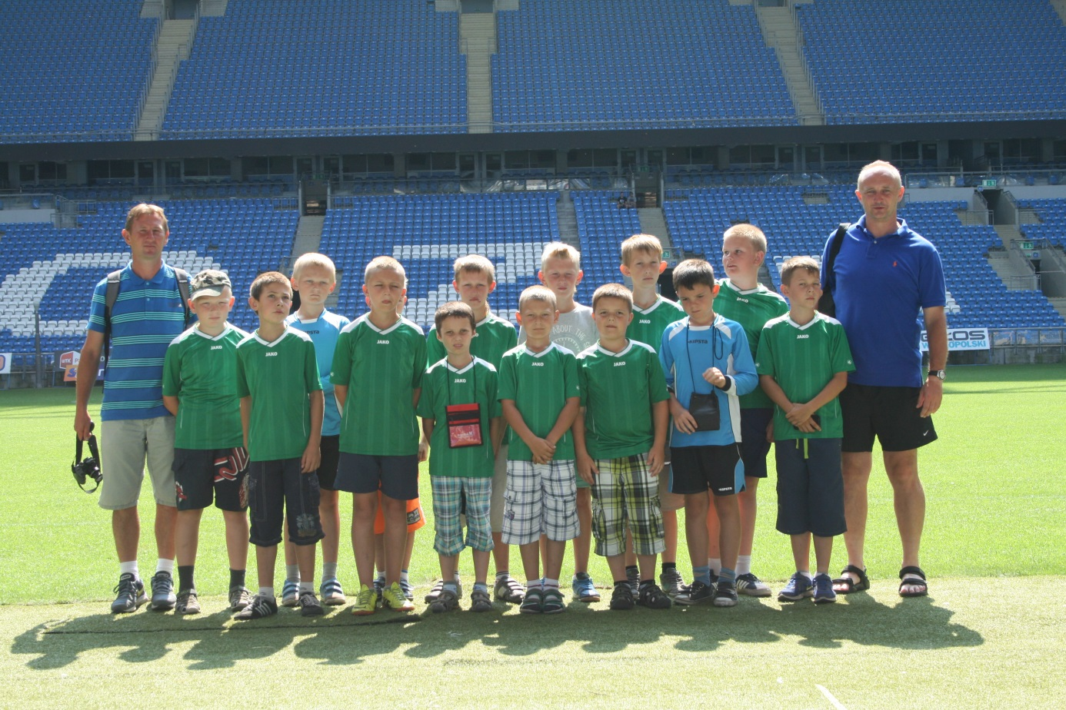
Wizyta na stadionie KKS „ Lech” Poznań.
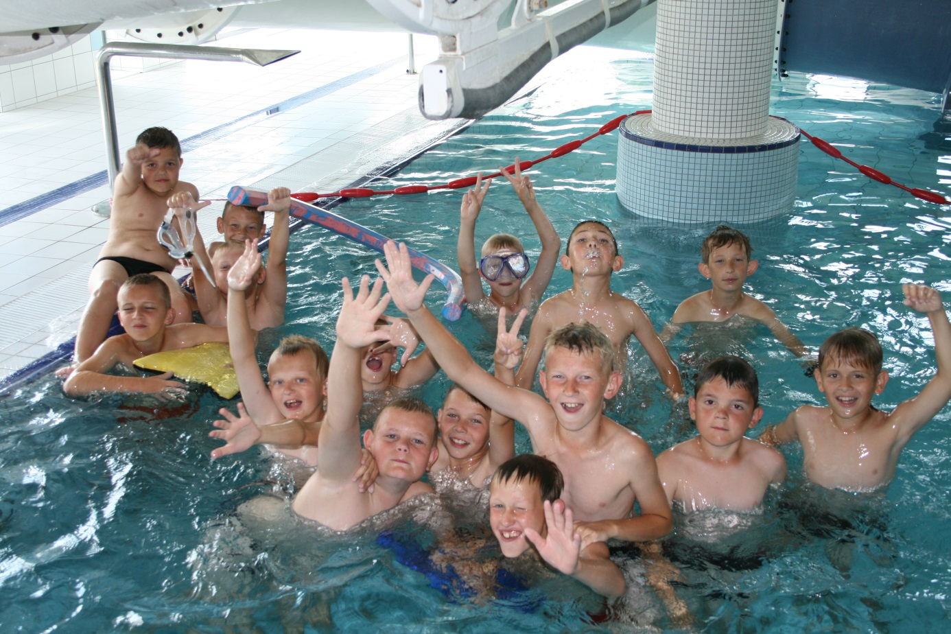
Zajęcia na basenie w Radziejowie.

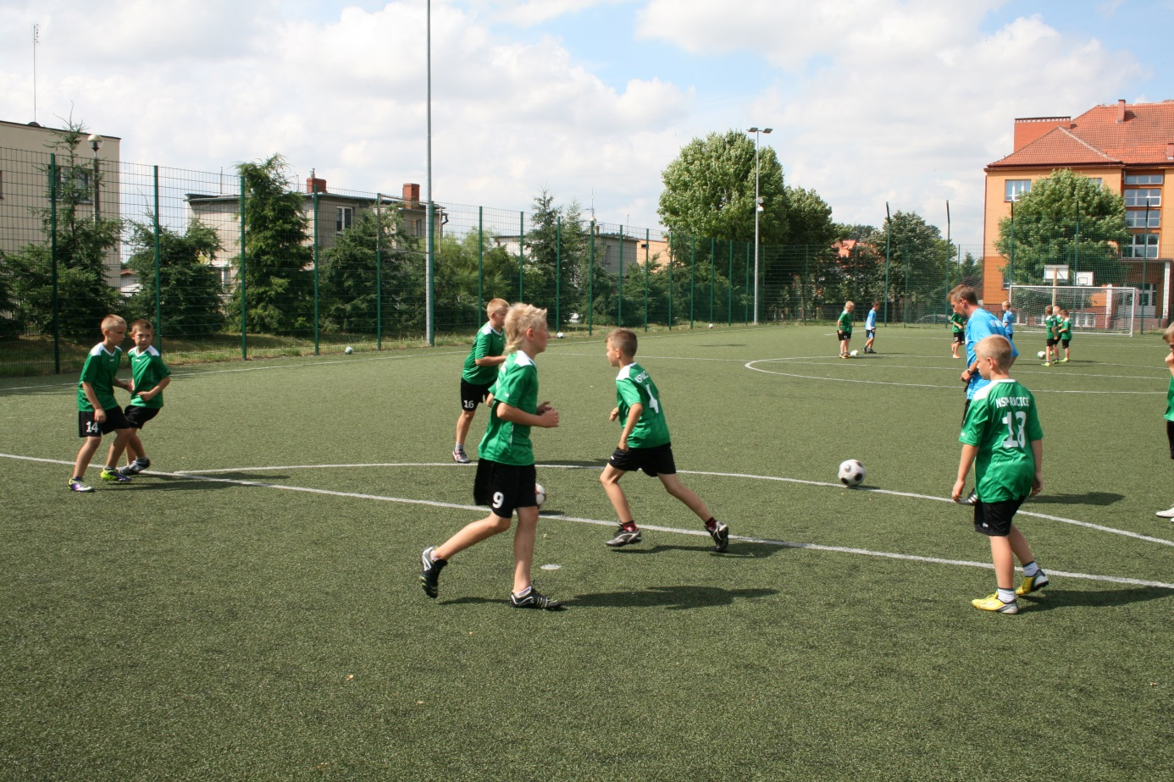
Trening na „Orliku” w Kruszwicy.

